ANNEXE 22 : Principales théories sur l'évolution de la croûte terrestre

Nom : ___________________________________ Date : ________________________

Depuis que les mappemondes donnent un portrait global de notre planète, les géographes ont remarqué que les contours des continents voisins laissaient soupçonner que ces masses terrestres ne seraient que les pièces d'un casse-tête qui se seraient éloignées les unes des autres. On proposa diverses explications pour ce fait (catastrophisme, continents disparus tels que l'Atlantide, | 
théorie de la pomme qui se ratatine, etc.), mais ce fut la théorie de la dérive des continents, élaborée par l'Allemand Alfred Wegener dès 1912, qui fit le plus d'adeptes pendant les 50 à 60 années subséquentes. (À noter que l'Américain F. B. Taylor proposa en 1908 que la formation des montagnes était due à la collision de feuilles de la croûte terrestre… hypothèse annonciatrice d'une autre théorie qui n'allait prévaloir que 65 ans plus tard…)

La théorie de la dérive des continents

Wegener émit l'hypothèse qu'un ancien supercontinent, la Pangée, se serait fragmenté il y a 200 millions d'années en de plus petits continents qui se seraient éloignés graduellement les uns des autres. La communauté scientifique rejeta initialement cette hypothèse (Comment de si énormes masses de roches pouvaient-elles se déplacer sur des milliers de kilomètres?), mais peu à peu, des scientifiques tels que des géologues et des biologistes entreprirent des études qui fournirent des preuves à l'appui de la dérive des |  | 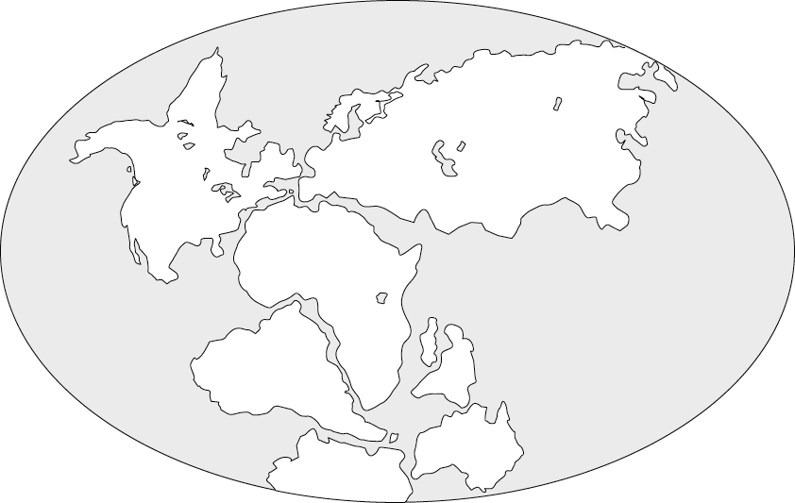
continents, notamment :

▪ | les contours des plateaux continentaux, zones océaniques peu profondes qui entourent les côtes, s'imbriquent encore mieux que les contours des continents;
▪ | les roches qui composent les Appalaches sont du même type que celles des montagnes de la Grande-Bretagne et de la Norvège;
▪ | des indices de glaciation sur des continents qui n'auraient pas pu subir de tels froids dans leur position actuelle;
▪ | des fossiles d'animaux apparentés (pour ne pas dire de la même espèce) retrouvés à des endroits  séparés par un océan, par exemple en Amérique du Sud et en Afrique ou encore à Terre-Neuve et en Afrique du Nord;

ANNEXE 22 : Principales théories sur l'évolution de la croûte terrestre (suite)

▪ | la découverte de fossiles d'arbres tropicaux en Antarctique, un continent aujourd'hui enseveli sous la glace; | 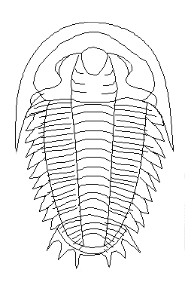
▪ | des fossiles d'une ancienne espèce végétale retrouvés en Antarctique, en Australie, en Inde, en Amérique du Sud et en Afrique;
▪ | les marsupiaux, famille biologique unique et inhabituelle, seraient normalement limités à un endroit particulier, et pourtant on les retrouve en Australie et en Amérique du Nord et du Sud mais nulle part ailleurs;
▪ | les gisements houillers de l'Amérique du Nord, de l'Europe et de l'Antarctique sont dans des régions où le climat actuel est trop froid pour la croissance des gigantesques plantes tropicales à l'origine du charbon;
▪ | des fossiles de trilobites, animaux marins disparus, furent découverts dans le relief élevé des Himalayas, des Alpes, etc.

Quelle dynamique?

Malgré tous ces faits, Wegener eut du mal à expliquer pourquoi la Pangée se serait fragmentée et quelles forces étaient à l'origine du mouvement des continents. Son hypothèse que la Lune en était responsable fut rejetée; néanmoins d'autres scientifiques s'attardèrent à l'explication de la dynamique de la dérive des continents et une nouvelle théorie fut élaborée au fur et à mesure que de nouvelles découvertes vinrent s'ajouter :

▪ | le sonar permit de vérifier que les fonds marins n'étaient pas tous uniformes et donc que les océans n'étaient pas que de simples bassins de sédiments déposés depuis des millions d'années;
▪ | le magnétomètre permit de déterminer qu'à un même endroit, les roches au fond de l'océan provenait de magma de différents endroits sur la Terre;
▪ | le magnétisme rémanent (caractéristique d'une lave qui se refroidit en roche ignée et qui conserve le magnétisme du moment) permit de retracer la migration limitée des pôles et la migration considérable des continents;
▪ | la datation radioactive révéla que les roches les plus jeunes étaient en marge de la dorsale médio-atlantique alors que les roches plus anciennes étaient plus près des continents;
▪ | l'observation de volcans sous-marins au milieu de l'océan Atlantique et l'accrétion de nouvelles roches dures.

Les idées de Wegener et les découvertes subséquentes sur l'expansion des océans menèrent à une théorie plus globale pour expliquer l'évolution dynamique de la croûte terrestre. Plusieurs scientifiques collaborèrent à étoffer la théorie de la tectonique (du grec « tekton », charpentier) des plaques, parmi lesquels le Canadien J. Tuzo Wilson; cette théorie novatrice bouleversa complètement la géophysique dans les années 1970.

ANNEXE 22 : Principales théories sur l'évolution de la croûte terrestre (suite)

La théorie de la tectonique des plaques lithosphériques

Lors de la formation de la Terre, le noyau terrestre subit d'énormes pressions qui firent que sa température devint (et demeure toujours) extrêmement élevée. Le refroidissement graduel du noyau s'effectue depuis des milliards d'années par la diffusion de la chaleur à travers les couches supérieures de la Terre; la couche à proximité de l'atmosphère, la lithosphère (ou croûte ou écorce terrestre) s'est même solidifiée en plusieurs calottes sphériques (plaques) dures et distinctes. La plus grande de ces plaques se trouve au fond de l'océan Pacifique complètement submergée; la plupart des autres plaques ont à la fois des parties sous l’eau et au-dessus de l'eau (continents ou morceaux de continent).

Sous ces plaques, les roches sont toujours en fusion et forment une pâte visqueuse appelée magma. Cette couche s'appelle l'asthénosphère, elle a jusqu'à 700 km de profondeur et les températures montent jusqu'à 1000 o C. Les courants de convection thermique (comme ceux qu'il y a dans une étendue d'eau ou dans l'air), occasionnés par la chaleur du noyau, provoquent le mouvement du magma. Là où le magma a le plus d'énergie, il réussit à percer vers la surface, particulièrement aux failles entre les plaques lithosphériques. Ailleurs le magma reste sous la roche dure, mais son mouvement entraîne le glissement des plaques, qui viennent à :
- se heurter le long des failles (zone de rencontre ou zone de subduction, par exemple la formation
des Himalayas);
- s'éloigner les unes des autres (zone d'expansion ou dorsale, par exemple, la dorsale médio
atlantique qui se forme alors que les plaques de l'Amérique du Nord et de l'Europe se déplacent en
sens contraire);
- se frotter et se cisailler les unes contre les autres (zone de coulissage ou faille transformante, par
exemple la faille San Andreas en Californie).

Les phénomènes volcaniques et sismiques sont dus au mouvement et au contact des plaques lithosphériques, et de fait les volcans et les tremblements de terre se manifestent surtout aux abords des plaques. La formation des montagnes (l'orogenèse) est aussi associée aux mouvement des plaques. Grâce aux satellites, on peut mesurer le déplacement des plaques : les plaques de l'Afrique et de l'Amérique ne font que 20 mm par année, tandis que celles du Pacifique et de Nazca se précipitent à raison de 13 cm par année!

La théorie de la tectonique des plaques est une théorie unificatrice : elle offre des explications cohérentes pour une vaste gamme de phénomènes qui peuvent nous sembler disparates, anachroniques ou indépendants les uns des autres. Elle n'en demeure pas moins une théorie elle-même en évolution, qui pourrait céder la place à une meilleure explication ou qui pourrait être infirmée par d'autres preuves. [Consulter, entre autres, le site Web Quid : Historique de la tectonique des plaques pour en connaître davantage.]

ANNEXE 22 : Principales théories sur l'évolution de la croûte terrestre (suite)

Les plaques lithosphériques | 